БИЛЕТ
«Электромеханик поэтажных эскалаторов и пассажирских конвейеров»
(5 уровень квалификации)

Вопрос № 1

Какой документ определяет порядок проведения технического освидетельствования эскалаторов?

Варианты ответов:

- ГОСТ 33966.1-2016 Эскалаторы и пассажирские конвейеры. Требования безопасности к устройству и установке;
- Правила, утверждённые постановлением Правительства Российской Федерации от 23 августа 2014 г. № 848;
- Приказ Федеральной службы по экологическому, технологическому и атомному надзору от 13 апреля 2018 года N 170.

Вопрос № 2

Подготовка эскалатора к работе производится при?

Варианты ответов:

- включенной питающей сети;
- отключенной питающей сети;
- не имеет значения, главное, чтобы эскалатор был в режиме «обслуживание».

Вопрос № 3

Что такое несвязанная трёхфазная система?

Варианты ответов:

- трёхфазная цепь, не имеющая электрической (гальванической) связи между фазами;
- отсутствие соединения с нейтральной точкой в соединении треугольником источников или приёмников трёхфазной цепи;
- трёхфазная цепь имеющая разрыв одной из фаз.

Вопрос № 4

Какой тип электрической сети показан на рисунке?
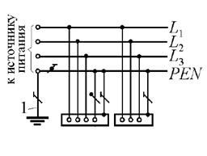

Варианты ответов:

- TN-S;
- IT;
- TN-C.

Вопрос № 5

Работа трансформатора основана на явлении?

Варианты ответов:

- взаимоиндукции;
- магнитной индукции;
- самоиндукции.

Вопрос № 6

Как называется устройство, предназначенное для остановки несущего полотна эскалатора при отключении электродвигателя?

Варианты ответов:

- аварийный тормоз;
- дополнительный тормоз;
- рабочий тормоз;
- ловитель

Вопрос № 7

Как называется узел эскалатора, указанный цифрой 5?

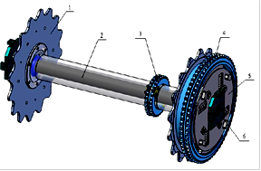

Варианты ответов:

- ограничитель скорости;
- обгонная муфта;
- предохранительный тормоз;
- рабочий тормоз.

Вопрос № 8

Вспомогательный привод эскалатора предназначен?

Варианты ответов:

- для перемещения несущего полотна эскалатора в случае поломки основного привода;
- для перемещения несущего полотна эскалатора вверх при большом пассажиропотоке;
- для перемещения несущего полотна с ремонтной скоростью.

Вопрос № 9

Для каких целей при ремонте эскалатора применяется показанное на рисунке приспособление?

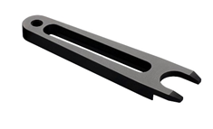
Варианты ответов:

- для снятия ступени;
- для снятия поручня;
- для снятия фартука балюстрады;
- для снятия подшипников главного привода.

Вопрос № 10

Какая необходима группа допуска по электробезопасности электромеханику по ремонту и обслуживанию эскалаторов и пассажирских конвейеров?

Варианты ответов:

- II группа;
- III группа;
- IV группа;
- V группа

